eduNexaBase기본 프레임(MDI)

현재 배포되어 있는 전자정부(eGove)3.5에 포함되어있는 넥사크로플랫폼 UI 프로젝트(MDI)에 들어있는 공통함수(IjectJs.js)를 업그레이드를 하였습니다. 배포와 사용은 자유나 책임은 배포하신 개발자나 사이트에서 책임을 지셔야합니다.

1. **다운로드**

* **\* 현재 pc에 기본 환경이 설정되어 있으면  별첨에 workspace만 받아서 사용하시기를 바랍니다.**
* **풀버젼다운로드(eclipse,jdk,tomcat)포함(520M)** **URL** : <http://smart.tobesoft.co.kr/down/eduNexaBase.zip>
* **workspace(기본소스)(60M)**: **별첨다운로**

1. **변경사항**

* 화면에 include "Lib::Comm.xjs"; 가 있었으나 별도에 include없이 동작되게끔 수정 되었습니다.
* nexacro modulde에 callback과 event처리를 할수 있는 control.js처리가 제거 되었습니다.
* EcoLibrary에 확장 라이브러리가 제거되었으며 기본 제공되는 라이브러리만 사용하게끔 처리하였습니다. (deploy시 약130k 용량)

1. **설치방법**
2. 압축해제

* C:\eduBaseMdi 압축파일을 c: 에 압축해제

1. Nexacro donwload

* <http://support.tobesoft.co/kr> 에 download 에 접속하여 해당 넥사크로 설치 다운로드

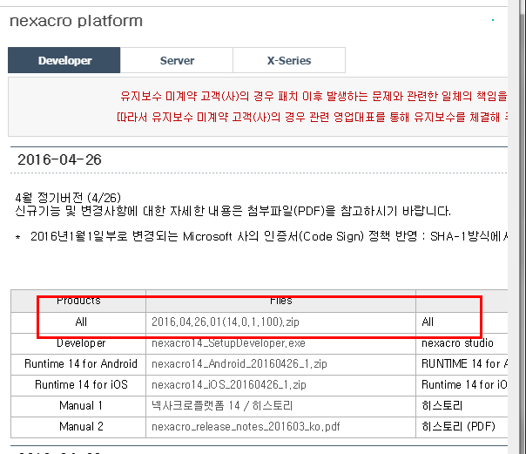

1. eclipse.exe 실행

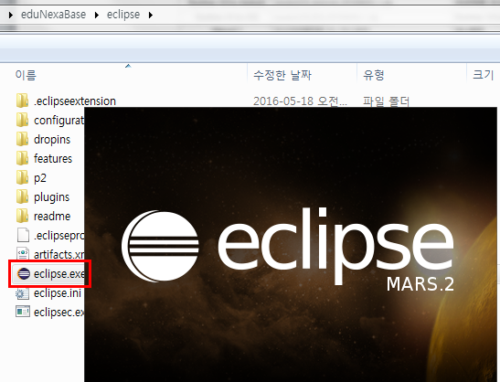

1. Nexacro14라이브러리복사(다운받은 Nexacro14lib)
2. - BaseMdi/nexacro14lib/component에 복사

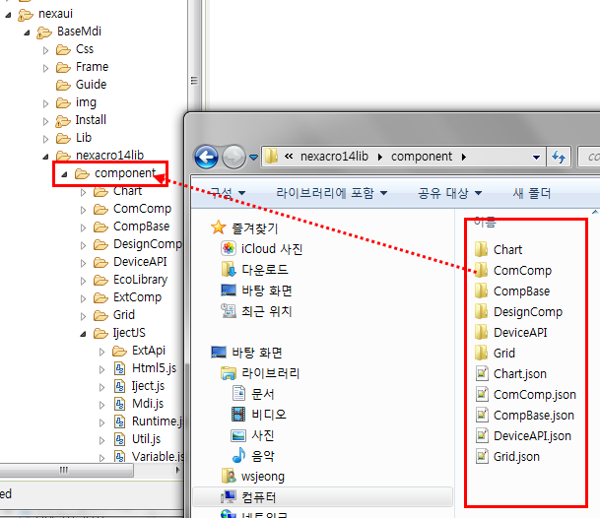

**복사**

1. -Framework,resource 복사

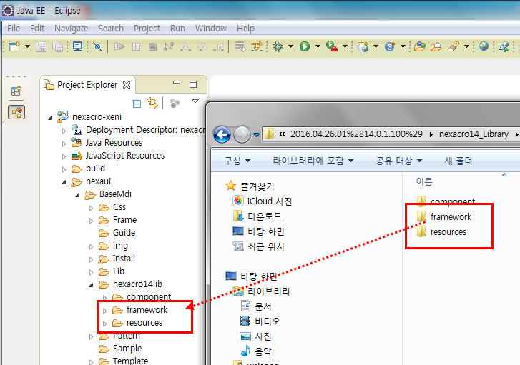

**복사**

1. 넥사크로 STUDIO 환경설정

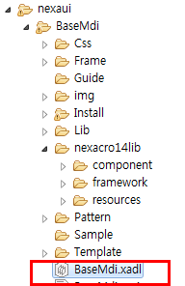

**실행**

* Genrate Path : C:\eduNexaBase\workspace\nexacro-xeni\WebContent
* Base Lib Path :

C:\eduNexaBase\workspace\nexacro-xeni\nexaui\BaseMdi\nexacro14lib

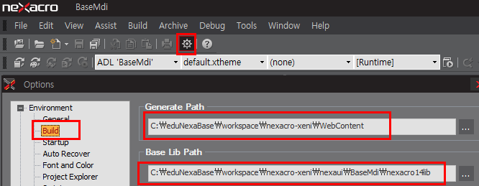

1. 전체 GENERATE

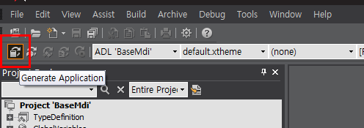

1. eclipse에서 톰켓실행

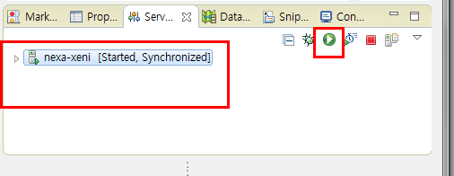

1. 런처 실행

* Runtime

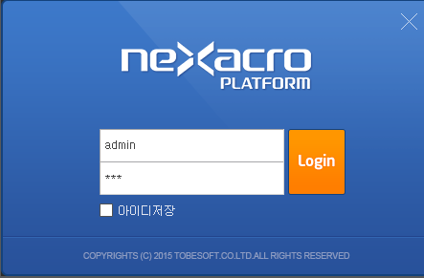

* Html5

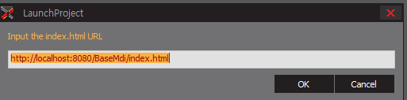

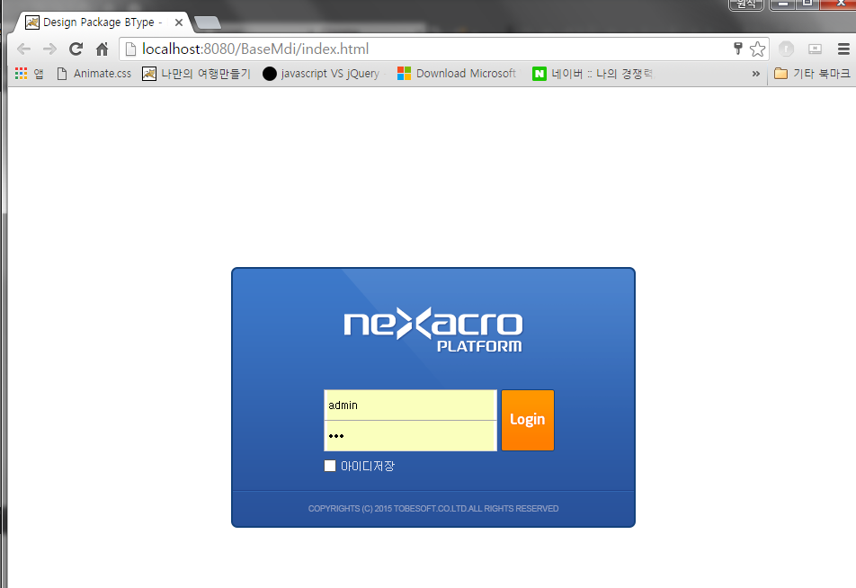

1. 공통 라이브러리 구성

* EcoLibrary :

프로젝트에서 사용하는 utility는 EcoLibrary를 사용했으며 공통함수 기본 구조는 EcoLibrary에서 사용한 namespace구조로 구성 되어있습니다. Api에 대한 설명은 해당 링크에서 받아보시기 바랍니다.

[http://www.playnexacro.com/articles/167/eco-library-를-소개합니다](URL%20:%20http:/www.playnexacro.com/articles/167/eco-library-를-소개합니다)

* IjectJs 구성

1. Variable.js : 공통전역변수로 사용하는 변수 내용만 기술합니다.
2. Iject.js : 넥사크로 프로젝트에서 기본적으로 사용할수 있는 공통함수가 들어있습니다. 브라우저여건 판단에 따라 Runtime.js와 HTml5.js 로 분리되어 처리가 됩니다.
3. Html5.js : Html5용에서 사용하는 공통함수 내용을 기술되어있습니다.
4. Runtime.js : 넥사크로브라우저(즉런타임)용만 공통함수가 기술되어 있습니다.
5. Mdi.js : Mdi 관련된 함수 내용이 기술 되어있습니다.

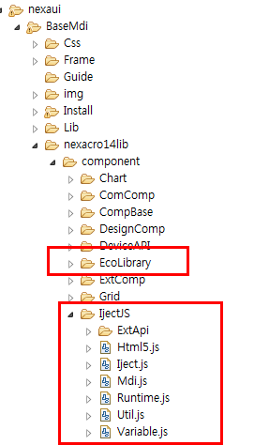

1. Preivew

.Transaction

**파일경로 : Pattern::Pattern_01.xfdl**

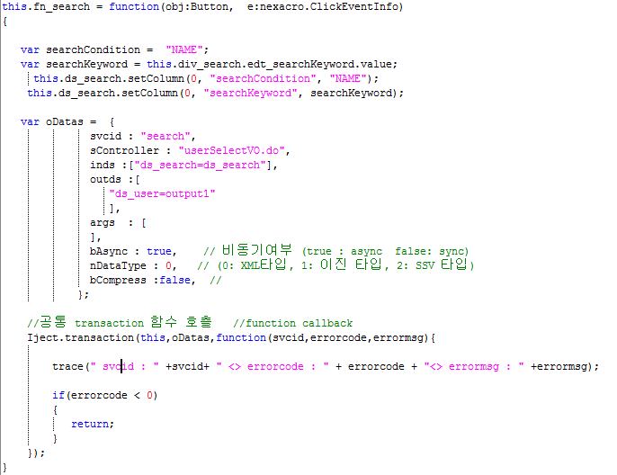

.팝업

**파일경로 : Pattern::Pattern_07.xfdl**

